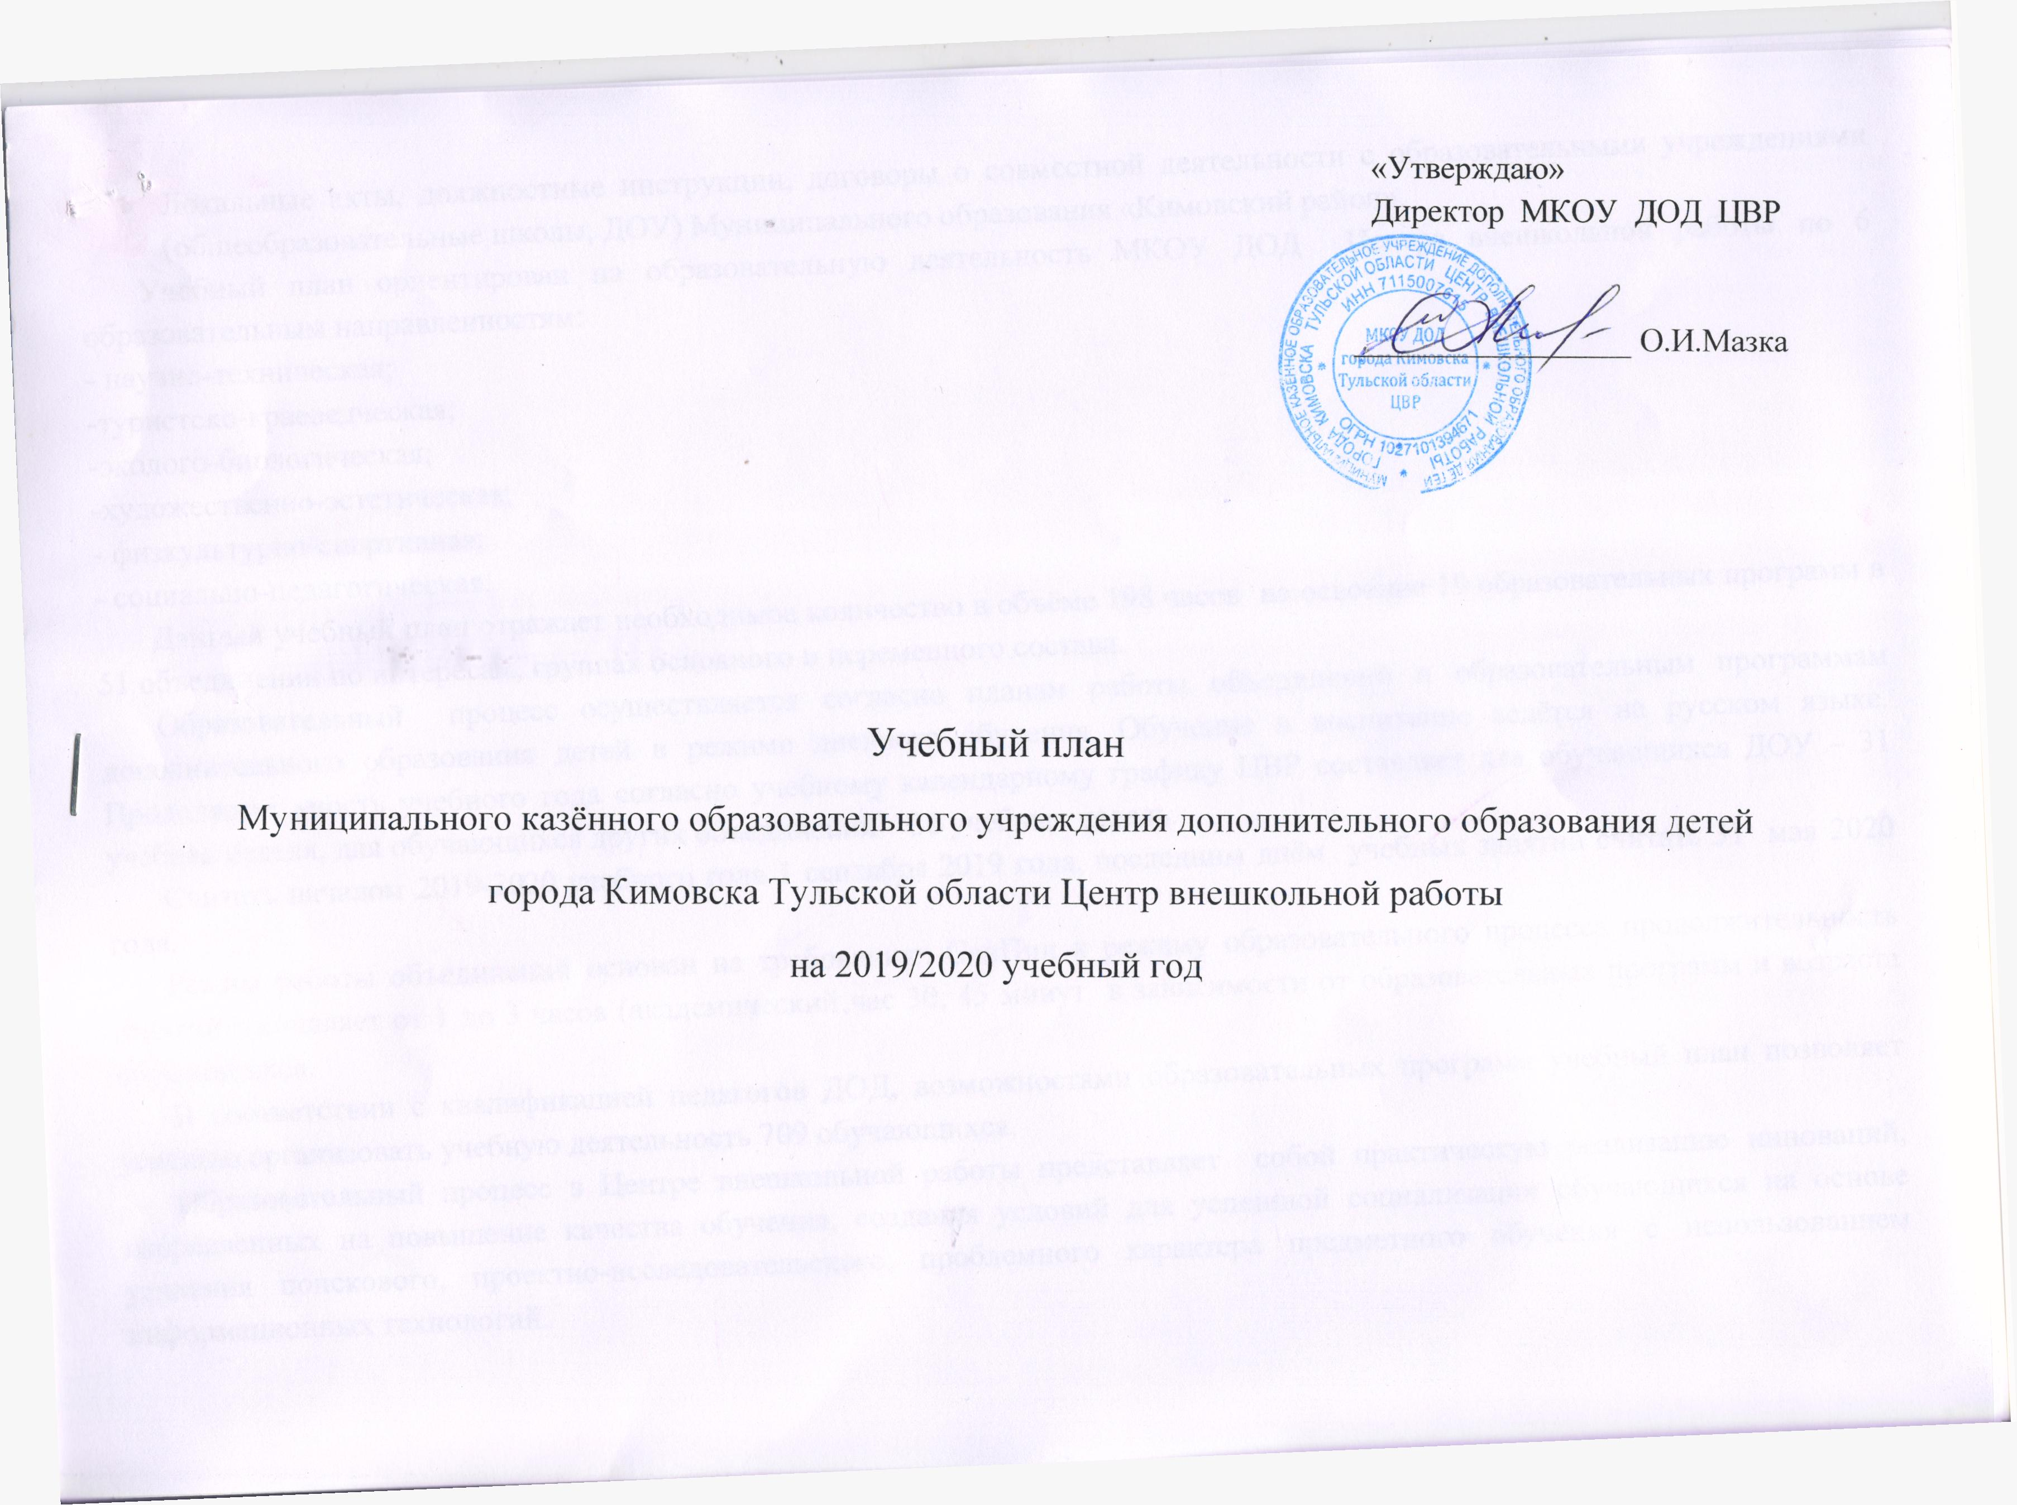
Пояснительная записка

Исходя из целей государственной политики в области образования МКОУ ДОД Центр внешкольной работы пересмотрел основные цели и задачи своего развития в пользу реализации развивающего потенциала, обновления и организации предметного содержания дополнительного образования, создания социально-педагогических условий, способствующих разностороннему развитию творческой личности, её социализации и жизненному самоопределению. Для реализации этих функций в полной мере МКОУ ДОД ЦВР составлен настоящий учебный план.
Образовательную деятельность МКОУ ДОД Центр внешкольной работы осуществляет на основании Лицензии № 0133/02291 от 06.03.2015 года, учебного плана МКОУ ДОД ЦВР, который является одним из основных документов, регламентирующих организацию образовательно-воспитательного процесса в 2018-2019 учебном году.
Нормативную базу учебного плана составляют:
- Федеральный закон Российской Федерации от 29.12.2012 года № 273-ФЗ «Об образовании в Российской Федерации».
- Приказ Министерства образования и науки Российской Федерации от 29 августа 2013 года №1008 «Об утверждении Порядка организации и осуществления образовательной деятельности по дополнительным образовательным программам».
- СанПин 2.4.4.3172-14 «Санитарно-эпидимиологические требования к устройству, содержанию и организации режима работы образовательных организаций дополнительного образования детей» (Постановление главного государственного санитарного врача РФ от 4 июля 2014 года №41).
- СанПин 2.4.1. 3049-13 «Санитарно-эпимиологические требования к устройству содержания режима работы дошкольных образовательных организаций» (Постановление главного государственного санитарного врача РФ от 15 мая 2013 года №26).
- Устав муниципального казённого образовательного учреждения дополнительного образования детей города Кимовска Тульской области Центр внешкольной работы, утверждённый постановлением администрации муниципального образования Кимовский район от 25.05.2016 №760.
- Типовое положение об образовательном учреждении дополнительного образования детей. Постановление Правительства Российской Федерации от 26 июня 2012 года №504.
- Письмо Министерства образования и науки РФ от 11 декабря 2006 года №06-1844 «О примерных требованиях к программам дополнительного образования детей»
- Локальные акты, должностные инструкции, договоры о совместной деятельности с образовательными учреждениями (общеобразовательные школы, ДОУ) Муниципального образования «Кимовский район».
Учебный план ориентирован на образовательную деятельность МКОУ ДОД Центра внешкольной работы по 6 образовательным направленностям:
- научно-техническая;
-туристско-краеведческая;
-эколого-биологическая;
-художественно-эстетическая;
- физкультурно-спортивная;
- социально-педагогическая.
Данный учебный план отражает необходимое количество в объёме 198 часов на освоение 19 образовательных программ в 51 объединении по интересам, группах основного и переменного состава.
Образовательный процесс осуществляется согласно планам работы объединений и образовательным программам дополнительного образования детей в режиме дневного обучения. Обучение и воспитание ведётся на русском языке. Продолжительность учебного года согласно учебному календарному графику ЦВР составляет для обучающихся ДОУ – 31 учебная неделя, для обучающихся других объединений – 36 учебных недель.
Считать началом 2019-2020 учебного года 1 сентября 2019 года, последним днём учебных занятий считать 31 мая 2020 года.
Режим работы объединений основан на требованиях СанПин к режиму образовательного процесса продолжительность занятий составляет от 1 до 3 часов (академический час 30, 45 минут в зависимости от образовательных программ и возраста обучающихся.
В соответствии с квалификацией педагогов ДОД, возможностями образовательных программ учебный план позволяет успешно организовать учебную деятельность 709 обучающихся.
Образовательный процесс в Центре внешкольной работы представляет собой практическую реализацию инноваций, направленных на повышение качества обучения, создания условий для успешной социализации обучающихся на основе усиления поискового, проектно-исследовательского, проблемного характера предметного обучения с использованием информационных технологий.
Реализуемые 19 дополнительных образовательных программ имеют достаточные ресурсы для внедрения в процесс обучения перспективных методик и современных инновационных технологий. Программы соответствуют Закону РФ «Об образовании в Российской Федерации»,
Типовому положению об образовательном учреждении дополнительного образования, примерным требованиям к программам дополнительного образования.
Отражённая в учебном плане модель образовательного пространства создаёт условия для индивидуальной образовательной активности обучающихся в процессе становления их способности к самоопределению, самореализации, осмысления жизненных перспектив; повышения профессионализма педагогов ДОД в условиях инновационной деятельности; формирования образовательного пространства, обеспечивающего углублённое, расширенное изучение программ дополнительного образования.
Учебный план позволяет МКОУ ДОД ЦВР полноценно реализовывать функции, возложенные на дополнительное образование.

№ п/п  п/п | Название обьединения |  | Ф.И.О. педагога ДОД |  | Нагрузка. Кол-во часов |  | Кол- во групп |  | По годам обучения |  |  |  |  |  |  |  |  |  |  |  |  |  | Общее кол-во  обучающихся
 |  |  |  |  |  |  |  |  | Подгот |  | 1 год |  | 2 год |  | 3 год |  | 4 год |  | 5 год |  | 6 год |  | Общее кол-во  обучающихся
 |  |  |  |  |  |  |  |  | Кол-во групп | Кол-во обуч. | Кол-во групп | Кол-во обуч. | Кол-во групп | Кол-во  обуч. | Кол-во групп | Кол-во обуч. | Кол-во групп | Кол-во обуч. | Кол-во групп | Кол-во обуч. | Кол-во групп | Кол-во обуч. | Общее кол-во  обучающихся
I. Научно-техническая направленность
1 | «Инфомир. Компьютерная графика» |  |  | Серова Светлана Анатольевна | 8 |  | 2 |  |  |  | 2 | 20 |  |  |  |  |  |  |  |  |  |  | 20
2 | «Занимательная ин форматика» |  |  | Махин Александр Анатольевич | 2 |  | 2 |  |  |  | 2 | 42 |  |  |  |  |  |  |  |  |  |  | 42
II.Эколого-биологическая направленность
3 | «Юный эколог» |  | Корюнова Ирина Олеговна |  | 2 |  | 1 |  |  |  | 1 | 12 |  |  |  |  |  |  |  |  |  |  | 12
4 | «Сохраним зелёный мир» |  | Борисова Ольга Александровна |  | 4 |  | 4 |  |  |  | 4 | 44 |  |  |  |  |  |  |  |  |  |  | 44
№ п/п  п/п | Название обьединения |  | Ф.И.О. педагога ДОД |  | Нагрузка. Кол-во часов |  | Кол- во групп |  | По годам обучения
 |  |  |  |  |  |  |  |  | Подгот |  | 1 год |  | 2 год |  | 3 год |  | 4 год |  | 5 год |  | 6 год |  | Общее кол-во  обучающихся
 |  |  |  |  |  |  |  |  | Кол-во групп | Кол-во обуч. | Кол-во групп | Кол-во обуч. | Кол-во групп | Кол-во  обуч. | Кол-во групп | Кол-во обуч. | Кол-во групп | Кол-во обуч. | Кол-во групп | Кол-во обуч. | Кол-во групп | Кол-во обуч. | Общее кол-во  обучающихся
III.Туристско-краеведческая направленность
5 | «Юный турист» |  | Шмидт Виктор Иванович |  | 4 |  | 1 |  |  |  | 1 | 12 |  |  |  |  |  |  |  |  |  |  | 12
IV.Художественно-эстетическая направленность
6 | «Встреча с театром» | Мещерякова Ольга Николаевна |  |  |  | 4 | 1 |  |  |  |  |  | 1 | 14 |  |  |  |  |  |  |  |  | 14
7 | Изостудия «Жар-птица» | Шипова Ирина Геннадиевна |  |  |  | 30 | 7 |  | 2 | 32 | 1 | 17 | 1 | 18 | 1 | 17 | 1 | 13 | 1 | 11 |  |  | 108
8 | «Русский стиль» хореография | Дорошенко Ольга Николаевна |  |  |  | 34 | 6 |  |  |  | 2 | 33 | 1 | 11 | 1 | 12 | 1 | 6 | 1 | 10 |  |  | 72
9 | «Декоративная композиция | Трошкина Надежда Николаевна |  |  |  | 8 | 2 |  |  |  | 2 | 30 |  |  |  |  |  |  |  |  |  |  | 30
№ п/п  п/п | Название обьединения | Ф.И.О. педагога ДОД |  |  |  | Нагрузка. Кол-во часов | Кол- во групп |  | По годам обучения
 |  |  |  |  |  |  |  |  | Подгот |  | 1 год |  | 2 год |  | 3 год |  | 4 год |  | 5 год |  | 6 год |  | Общее кол-во  обучающихся
 |  |  |  |  |  |  |  |  | Кол-во групп | Кол-во обуч. | Кол-во групп | Кол-во обуч. | Кол-во групп | Кол-во  обуч. | Кол-во групп | Кол-во групп | Кол-во обуч. | Кол-во групп | Кол-во обуч. | Кол-во групп | Кол-во  обуч. | Кол-во групп | Общее кол-во  обучающихся
10 | «Сувенир» | Теренина Людмила Анатольевна |  |  |  | 4 | 2 |  |  |  | 1 | 15 | 1 | 15 |  |  |  |  |  |  |  |  | 30
11 | «Полёт мечты» | Филиппова Анастасия Алексеевна |  |  |  | 22 | 7 |  |  |  | 5 | 71 | 1 | 25 | 1 | 10 |  |  |  |  |  |  | 106
V.Физкультурно-спортивная направленность
12 | «Школа баскетбола» | Кусакин Сергей Васильевич |  |  |  | 12 |  | 2 |  |  | 1 | 16 |  |  |  |  | 1 | 15 |  |  |  |  | 31
13 | «Самбо» | Серков Александр Александрович |  |  |  | 28 |  | 6 | 1 | 11 | 2 | 22 | 1 | 10 | 1 | 12 |  |  | 1 | 12 |  |  | 67
№ п/п  п/п | Название обьединения | Ф.И.О. педагога ДОД |  |  |  | Нагрузка. Кол-во часов |  | Кол- во групп | По годам обучения
 |  |  |  |  |  |  |  |  | Подгот |  | 1 год |  | 2 год |  | 3 год |  | 4 год |  | 5 год |  | 6 год |  | Общее кол-во  обучающихся
 |  |  |  |  |  |  |  |  | Кол-во групп | Кол-во обуч. | Кол-во групп | Кол-во обуч. | Кол-во групп | Кол-во  обуч. | Кол-во групп | Кол-во групп | Кол-во обуч. | Кол-во групп | Кол-во обуч. | Кол-во групп | Кол-во  обуч. | Кол-во групп | Общее кол-во  обучающихся
14 | «Планета шахмат» | Серков Александр Александрович |  |  |  | 6 |  | 1 |  |  | 1 | 6 | 1 | 8 |  |  |  |  |  |  |  |  | 14
15 | «Мир шахмат» | Лихачев  Анатолий Сергеевич |  |  |  | 4 |  | 1 |  |  | 1 | 9 |  |  |  |  |  |  |  |  |  |  | 9
16 | «Спортивная гимнастика и акробатика» | Фролов Сергей Петрович |  |  |  | 8 |  | 2 |  |  | 2 | 28 |  |  |  |  |  |  |  |  |  |  | 28
17 | «Настольный теннис» | Шмидт Виктор Иванович |  |  |  | 6 |  | 1 |  |  |  |  |  |  | 1 | 12 |  |  |  |  |  |  | 12
VI.Социально-педагогическая направленность
18 | «Школа волонтёра» | Жаворонкова Светлана Владимировна |  |  |  | 6 |  | 1 |  |  |  |  | 1 | 13 |  |  |  |  |  |  |  |  | 13
19 | «Основы финансовой грамотности | Синицкая Евгения Владимировна |  |  |  | 6 |  | 3 |  |  | 3 | 45 |  |  |  |  |  |  |  |  |  |  | 45
Итого: |  |  |  |  |  | 198 |  | 51 | 3 | 43 | 31 | 422 | 8 | 114 | 5 | 63 | 3 | 34 | 3 | 33 | 0 | 0 | 709

